História do Cinema Português
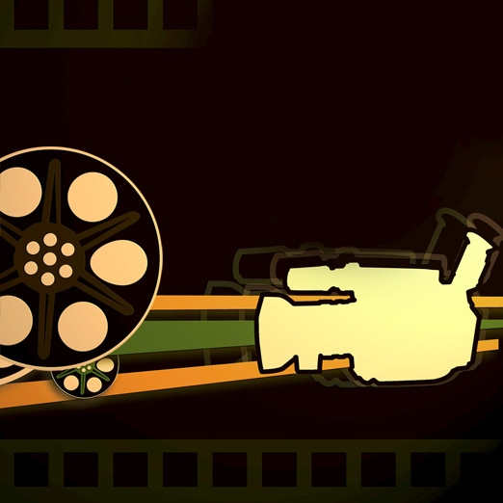

História do Cinema Português - 51017
2012 - 2013 - 2º semestre
Maria do Rosário Lupi Bello
rosario@uab.pt
Esta é a sua Sala de Aula Virtual. Aqui encontrará todas as orientações relativas ao estudo que irá fazer no âmbito da presente unidade curricular.
Para desenvolver o estudo de uma forma eficaz tem à sua disposição, organizados em 4 grandes temáticas, os conteúdos da presente unidade curricular que, como sabe, se dedica à história do cinema português, desde os seus primórdios até à atualidade.
Neste espaço de abertura, dispõe de um Fórum de Notícias no qual a docente divulgará avisos e /ou informações quer na área dos conteúdos da disciplina quer relativamente a espetáculos ou eventos a decorrer, de um Fórum de Apresentação e de um documento a que chamamos PUC / Plano da Unidade Curricular, no qual encontrará todas as orientações relativas ao percurso de aprendizagem estabelecido. Por isso, sempre que tiver dúvidas quanto ao funcionamento desta disciplina, deverá recorrer a ele e ao Fórum da Disciplina.
A todos desejo um bom trabalho!
Maria do Rosário L Bello
(NOTA: Esta UC foi inicialmente concebida por Ana Rita Padeira e M. Rosário L Bello, tendo sido nos últimos anos completada e leccionada por Ana Rita Padeira).
Notícias Fórum
Plano da Unidade Curricular Livro
Fórum de Apresentação

